PERGOLA SİSTEM – WEB BRIEF
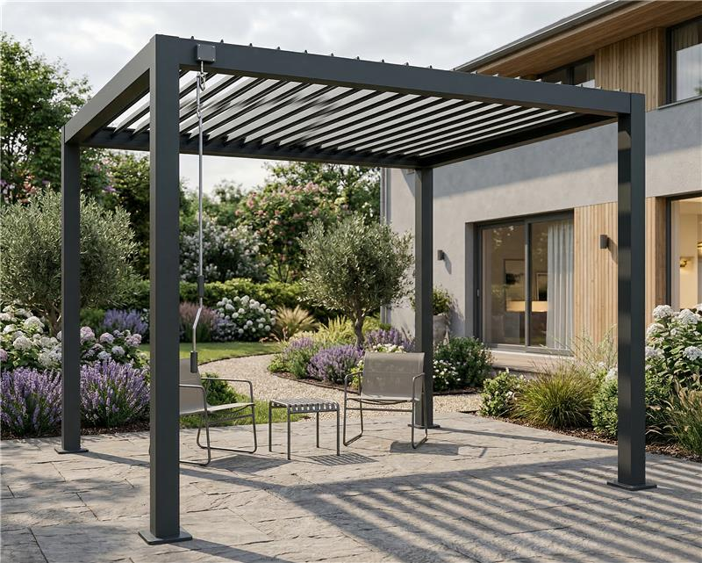
Ürün Adı
ASAŞ Pergola Sistemleri

Başlık:
Dış Mekanlar İçin Estetik ve Fonksiyonel Çözümler

Ürün Tanımı
Alüminyum ekstrüzyon profillerden oluşan, DIY (kendin kur) mantığında tasarlanmış modüler sistem; konut ve ticari alanlar için pratik ve esnek bir gölgelendirme çözümü sunar.
Belirli ölçülerde hazırlanmış kitler halinde sunulan sistem, kullanıcı tarafından kurulum talimatlarına uygun şekilde monte edilebilir. Çevirme kolu (krank sistemi) sayesinde lameller bulunduğu yerde hareket ederek gölgelendirme kontrolü sağlar.
Teknik Özellikler
Modüler ve kolay kurulum sunan bu paket ürün, kullanıcı dostu montaj imkânı sağlar.
Minimal ve modern tasarımıyla ince profil yapısı estetik bir görünüm sunar.
Dayanıklı alüminyum yapısı sayesinde hafif, uzun ömürlü ve dış mekân kullanımına uygundur.
Basic Versiyon:
• Manuel kullanım (krank sistemi)
• 12x12 cm kolon
• Ölçüler:
– 3000 x 3000 x 2400 mm
– 4120 x 3000 x 2400 mm
– 5814 x 3000 x 2400 mm
Advanced Versiyon:
• Motorlu sistem
• 15x15 cm kolon
• Geliştirilebilir açık mimari

Ek Özellikler
- Entegre yağmur tahliye sistemi
- LED aydınlatma opsiyonu
- Bioclimatic yapı

İNGİLİZCE VERSİYON
Product Name
ASAŞ Pergola Systems
Headline:
Aesthetic and Functional Solutions for Outdoor Spaces
Product Description
A modular system made of aluminum extrusion profiles and designed with a DIY (do-it-yourself) approach; it offers a practical and flexible shading solution for both residential and commercial spaces.
Offered as pre-configured kits in specific dimensions, the system can be installed by the user in accordance with the installation instructions. With the crank mechanism, the lamellas can be adjusted in place, allowing effective control of shading.

Technical Specifications
This packaged product offers modular and easy installation with a user-friendly assembly process.
Its minimal and modern design, combined with a slim profile structure, provides an aesthetic appearance.
Thanks to its durable aluminum construction, it is lightweight, long-lasting, and suitable for outdoor use.
Basic Version:
• Manual operation (crank system)
• 12x12 cm column
• Dimensions:
– 3000 x 3000 x 2400 mm
– 4120 x 3000 x 2400 mm
– 5814 x 3000 x 2400 mm
Advanced Version:
• Motorized system
• 15x15 cm column
• Expandable open-architecture design

Additional Features
• Integrated rainwater drainage system
• Optional LED lighting
• Bioclimatic structure

ALMANCA VERSİYON
Produktname
ASAŞ Pergola Systeme
Überschrift:
Ästhetische und funktionale Lösungen für Außenbereiche

Produktbeschreibung
Ein modulares System aus Aluminium-Extrusionsprofilen, das nach dem DIY-Prinzip (Do-it-yourself) entwickelt wurde; es bietet eine praktische und flexible Beschattungslösung für Wohn- und Gewerbebereiche.
Das System wird als vorkonfigurierte Sets in bestimmten Abmessungen angeboten und kann gemäß der Montageanleitung vom Benutzer installiert werden. Dank des Kurbelmechanismus lassen sich die Lamellen vor Ort bewegen und ermöglichen eine effektive Steuerung der Beschattung.

Technische Spezifikationen
Dieses Paketprodukt bietet eine modulare und einfache Installation mit benutzerfreundlicher Montage.
Sein minimalistisches und modernes Design sowie die schlanke Profilstruktur sorgen für eine ästhetische Optik.
Dank der robusten Aluminiumkonstruktion ist es leicht, langlebig und für den Außenbereich geeignet.
Basic Version:
• Manuelle Bedienung (Kurbelmechanismus)
• 12x12 cm Stütze
• Abmessungen:
– 3000 x 3000 x 2400 mm
– 4120 x 3000 x 2400 mm
– 5814 x 3000 x 2400 mm
Advanced Version:
• Motorisiertes System
• 15x15 cm Stütze
• Erweiterbare offene Architektur

Zusätzliche Merkmale
• Integriertes Regenwasser-Abflusssystem
• Optionale LED-Beleuchtung
• Bioklimatische Struktur

